平成27年 夏休み子ども坐禅会 参加要領
主催 円覚寺教学部
円覚寺・居士林では、この夏休みに子ども坐禅会を開催します。坐禅会という
名前はついていますが、子どもたちにお寺という場で和尚さんや雲水さん（修行僧）
といっしょに活動する中で少しでも伝統文化などに親しんでもらいたい主旨で行います。皆様のご参加を心よりお待ちしております。

○日 時 8月23日（日）

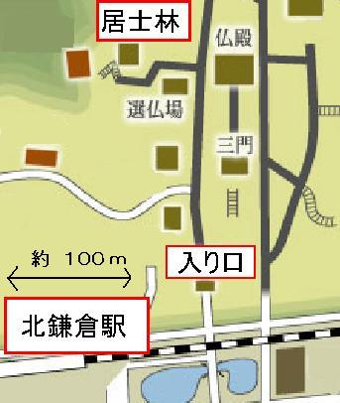
○参加資格
小学生～中学生とその付き添いの方（ご両親など）
心臓等による疾患ある者、食事制限や
食物アレルギーある者は事前に届け出る事

○参加心得
- 8月23日（日）午前9時 居士林前に集合
午後5時頃には下山となります。
坐禅・作務（掃除等）のしやすい服装のこと。
- 所持品には必ず記名をして、常に整頓のこと。
★
貴重品は入山時に預かります。
- あらかじめ、体調を整えておくこと。
○参加費用

小学生～中学生：1000円 付き添い大人：2000円
当日受付にて納付のこと。

- 申込方法
- 下記の申込書に必要事項を記入の上申し込むこと。
郵送先：〒247-0062 鎌倉市山ﾉ内409 円覚寺派宗務本所 宛 ：FAXでも可（0467-23-3027）
- 定員に達し次第応募終了します ※電話での問合せは（0467-22-0478）教学部へ
下記の情報は個人情報保護法に基づき、この件以外の目的に使用することはありません。
切 り 取 り 線
  - 以上の条項を承認し参加します。
氏名 性別： 男・女 年齢 才
〒□□□-□□□□
住所
Phone： fax：
学校名・職業：
平成27年 月 日 申込
連絡事項：

円覚寺 夏休み子ども坐禅会 参加申込書 www.engakuji.or.jp

